Еще в дошкольном возрасте на вопрос «Кем ты хочешь стать?» дети в ответ, чаще всего, называют профессии взрослых из своего окружения. Во время обучения в школе жизненный опыт ребенка становится больше, формируется положительное отношение к труду.
Мероприятие «Ребусы о профессиях» 14 октября 2019 г провел учитель начальных классов Курамшина С.П .
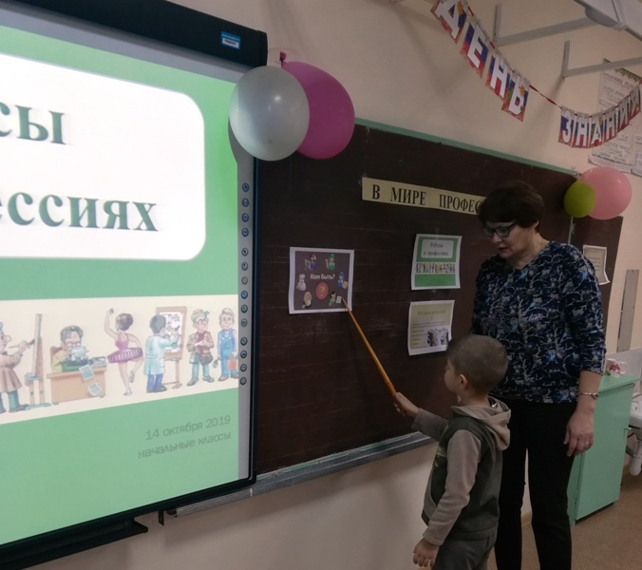
В течение года на уровне начальной школы ещё будут проходить встречи с людьми различных профессий, ролевые и дидактические игры, викторины, конкурсы рисунков и фотографий профессий близких родственников.

